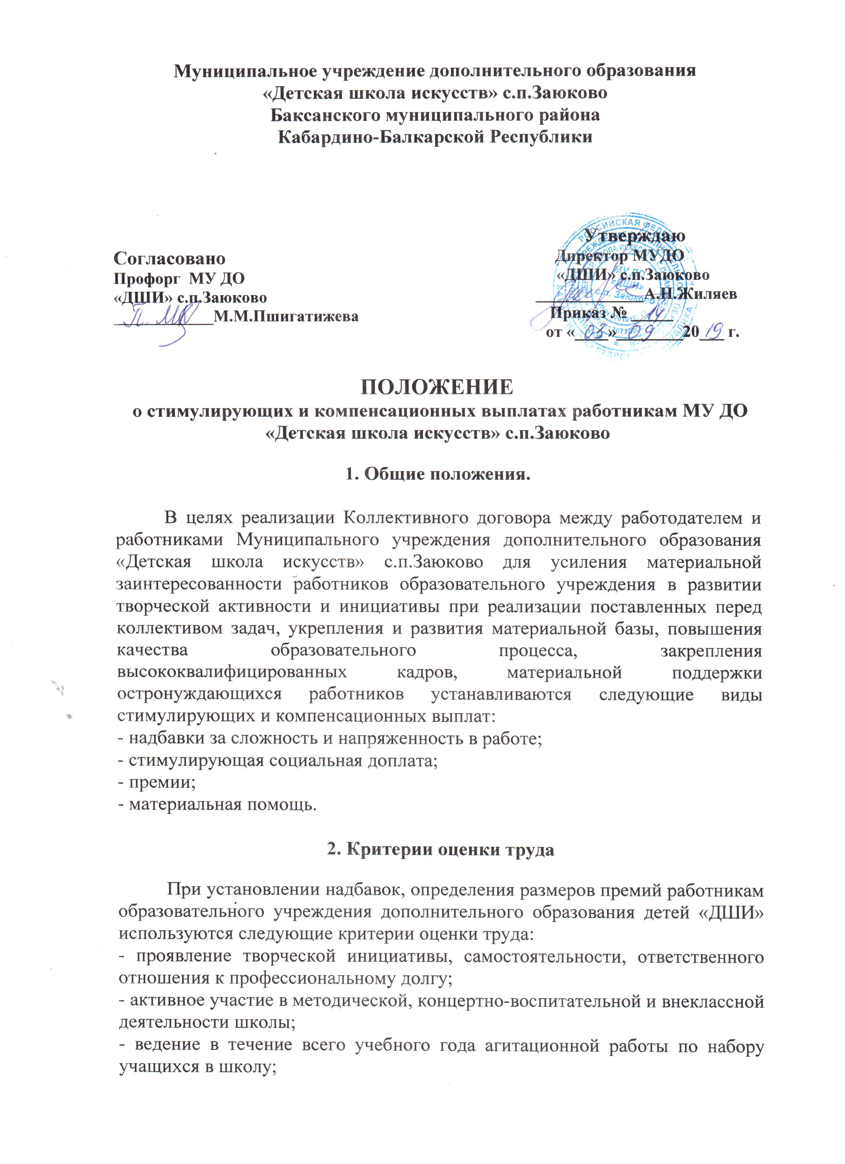
- систематическое повышение своего педагогического мастерства, исполнительского уровня и творческой квалификации;
- соблюдение дисциплины труда, установленной продолжительности рабочего времени, качества выполняемой работы.

3. Надбавка за сложность и
напряженность в работе

Надбавка за сложность и напряженность в работе – регулярная выплата стимулирующего характера, устанавливаемая на квартал.
Работникам «ДШИ» могут выплачиваться следующие виды надбавки за сложность и напряженность в работе:

  - За увеличенный объем работы:

Наименование надбавок | Размер в % к окладу  (тарифной ставке)
За подготовку учащихся к городским, краевым, Всероссийским и международным конкурсам (выставкам) | 10-100%
За руководство отделением и классное руководство на художественном отделении | 10-50%
За работу по подготовке и проведению крупных школьных, районных мероприятий | 10-100%
За высокое качество организации учебно-воспитательного процесса, развитие материальной базы и создание условий для успешной работы школы | 10-200%

3.2. За выполнение работы, не входящей в круг должностных обязанностей работника:

Наименование надбавок | Размер в % к окладу  (тарифной ставке)
За выполнение общественных нагрузок | 10-100%
За работу по улучшению интерьера школы | 10-50%
За погрузочно-разгрузочные работы при проведении выездных концертных мероприятий | 10-50%

  - За проявление инициативы в работе, обучение детей с высоким качеством и творческим подходом:

Наименование надбавок | Размер в % к окладу  (тарифной ставке)
За внедрение новой педагогической техники | 10-100%
За призовые места учащихся на конкурсах (выставках):  -зональных  -краевых  -всероссийских и международных | 10-20%  10-30%  10-100%
За работу с группами профориентации в инновационном режиме и развитие новых специализаций. | 10-100%
За различие в интенсивности труда и загрузки работников при равном должностном наименовании | 10-100%
За работу по подготовке и проведению лекториев, семинаров, клубов по интересам | 10-30%
За сохранение контингента учащихся | 10-20%
За работу по улучшению интерьера школы | 10-50%

  - За внедрение новых форм и методов в работе:

Наименование надбавок | Размер в % к окладу  (тарифной ставке)
За исследовательскую и экспериментальную работу | 10-50%
За использование информационных технологий в обучении | 10-50%
За создание авторских программ и методик обучения, одобренных ГУК «РУМЦ» | 10-30%
За аранжировку и оркестровку учебного нотного материала | 10-100%

  - За развитие новых направлений в деятельности учреждения:

Наименование надбавок | Размер в % к окладу  (тарифной ставке)
За работу по подготовке и проведению на базе школы семинаров, открытых уроков | 10-50%
За использование учебных площадей школы для прохождения производственной практики студентов ССУЗ, ВУЗ | 10-50%

  - За работу в условиях повышенной опасности:

Наименование надбавок | Размер в % к окладу  (тарифной ставке)
За работу во время повышенной криминогенной и террористической опасности, угрозе возникновения чрезвычайной ситуации | 10-100%
За работу, связанную с юридической ответственностью за все время пребывания детей в школе в каникулярное время и праздничные дни | 10-100%
4. Стимулирующая социальная доплата

Стимулирующая социальная доплата – доплата стимулирующего характера, отнесенная к стимулирующим выплатам, устанавливаемым в целях стабилизации кадрового состава работников.
Стимулирующая социальная доплата устанавливается в размере, ежегодно.
5. Материальная помощь

Материальная помощь - выплата компенсационного характера, производимая на основании заявления работника в случае его материального затруднения.
Размер материальной помощи не может превышать двух должностных окладов (тарифных ставок) в год. В исключительных случаях (смерть супруга или близкого родственника, тяжелое заболевание работника и в иных случаях) с учетом мнения профсоюзного комитета школы материальная помощь может быть выплачена в размере, превышающем два должностных оклада (тарифных ставки) в год, но не свыше, чем на один должностной оклад (тарифную ставку).

6. Премия

Премия - стимулирующая выплата, производимая по итогам работы за месяц (квартал, год).
Работникам «ДШИ» может выплачиваться премия в размере не более 200% в соответствии с «Положением о премировании».

6. Порядок выплаты надбавок и премий

При нарушении трудовой дисциплины или неисполнении сотрудником школы служебных обязанностей все виды стимулирующих выплат в текущем месяце снимаются.
Размер надбавки за сложность и напряженность в работе может изменяться ежеквартально.
Руководителю «ДШИ» стимулирующие и компенсационные выплаты устанавливаются приказом начальника отдела культуры Баксанского района.
Выплата стимулирующих и компенсационных выплат назначается приказом директора по согласованию с профсоюзным комитетом «ДШИ». Стимулирующие и компенсационные выплаты, установленные в соответствии с настоящим Положением, выплачиваются одновременно с заработной платой за фактически отработанное время и учитываются при исчислении среднего заработка в соответствии с действующим законодательством.

